Места хищений
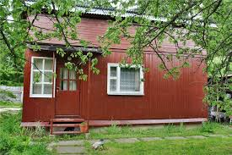
- из церквей составляют до 20%
- из квартир - 60%,
- музеев, учреждений культуры - 6%,
- частных домов, дач - до 14%

